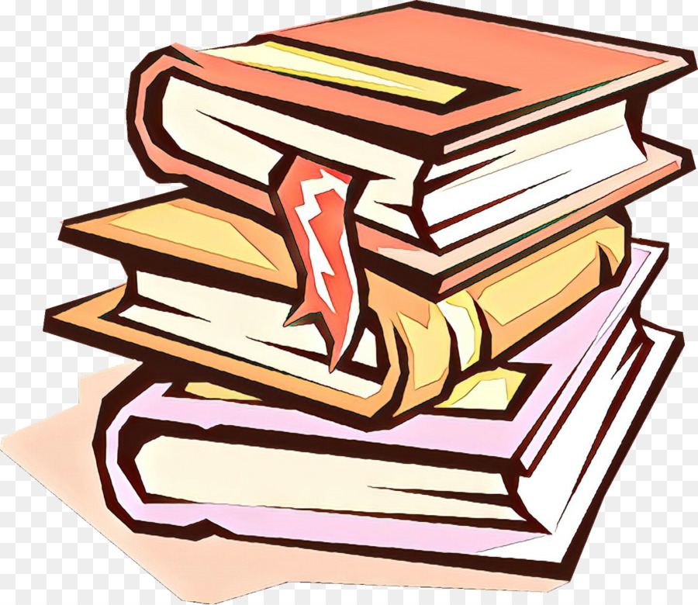Информационно-образовательный проект Президентской библиотеки им. Б.Н. Ельцина «Государика».
http://gosudarika.prlib.ru/
Созданный специально для учителей и учащихся, этот сайт даёт возможность школьникам самостоятельно или вместе с наставником познакомиться с материалами, отражающими историю российской государственности, проследить территориальные изменения России, приобщиться к культуре нашей Родины, «полистать» редчайшие книги, памятники русской литературы. Все документы представлены в четырёх разделах:
1. Государственная власть ( http://gosudarika.prlib.ru/node/29 )
2. Российский народ ( http://gosudarika.prlib.ru/node/30 )
3. Территория России ( http://gosudarika.prlib.ru/node/31 )
4. Русский язык ( http://gosudarika.prlib.ru/node/32 )
В рамках проекта «Государика» представлен самый популярный вид материалов – аудиовизуальные материалы, интернет-вещание, видеолектории, научно-популярные фильмы, виртуальные выставки и мультимедийные уроки.
Школьный информационно-библиотечный центр МБОУ СОШ с. Мичуринское приглашает своих пользователей воспользоваться данным ресурсом.

